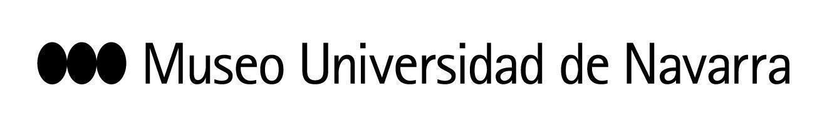

DANIEL ABREU, SOBRE SU ESPECTÁCULO ‘DESDE LA TERNURA: “ES UNA PROPUESTA QUE GENERA MUCHAS PREGUNTAS, SOBRE TODO EN UN CONTEXTO EN EL QUE TODO CAMBIA”
El bailarín y coreógrafo estrena este sábado en el MUN la obra, fruto de su residencia artística en el Museo e inspirada en una fotografía de José Ortiz Echagüe
Junto a los bailarines Dácil González y Arnau Pérez y el músico Hugo Portas entretejerá acciones de afecto y respeto, magia y misticismo en pasos de baile
En Pamplona, 7 de mayo de 2021- El abrazo de una niña y un hombre. Ese gesto de afecto y sensibilidad captado por la cámara de José Ortiz Echagüe fue la imagen que inspiró al coreógrafo y bailarín Daniel Abreu para crear Desde la ternura, el espectáculo que estrena este sábado en las salas expositivas y otros espacios del Museo Universidad de Navarra, como la cubierta o el exterior del edificio. La obra es fruto de la residencia que el artista ha realizado en el centro, gestada desde finales de 2019. La propuesta cuenta con el apoyo del INAEM y el Ayuntamiento de Pamplona y se representará en dos funciones, a las 19 y a las 20:30 horas (se adelanta media hora al horario previsto inicialmente). Todas las entradas están agotadas.
Fue en una visita al archivo del Museo cuando Abreu descubrió esta fotografía, titulada La ternura y perteneciente a la Colección, que le cautivó especialmente. “Tenía unas inquietudes artísticas que tenían mucho que ver con los afectos y me encontré con esta foto. Pude ver distintos tonos de revelado y me llamó la atención que había algo en los gestos que daba pie a una interpretación mucho más amplia”, ha explicado el artista en la presentación del espectáculo, en la que también han participado los bailarines Dácil González y Arnau Pérez y el músico Hugo Portas, que le acompañan en la propuesta, y Teresa Lasheras, directora de Artes Escénicas y Música del Museo.
En palabras de Abreu, Desde la ternura no propone “una representación de esa fotografía” sino compartir con el público “historias acerca de la ternura”: “La ternura es el motor, el concepto que quería trabajar. Pero más allá de eso, hay un edificio maravilloso, una arquitectura fantástica que nos permite movernos por muchos sitios. Este entramado físico, musical y teórico se empezó a mover en estos días de residencia”. En este sentido, ha apuntado que el proceso creativo de esta pieza es “muy líquido” y que “genera muchas preguntas, sobre todo en un contexto en el que todo cambia”.
DANZA EN TORNO A LAS PREGUNTAS
El coreógrafo ha detallado que “la música en directo de Hugo Portas, además de la música preexistente, que genera muchísimos ambientes, el material fijado de coreografía y la libertad de los intérpretes están relacionados en torno a unos gestos que recoge Ortiz Echagüe: una mano que no termina de arropar a una niña y ella, que no termina de tocar a un padre o un abuelo”. Así, la pieza ofrece interpretaciones que son sobre todo preguntas en torno a “por qué, para qué, qué es la ternura, qué conlleva, de dónde parte y hacia dónde va”.
La bailarina Dácil González ha valorado que “es maravilloso trasladar un material físico de un estudio al Museo: aquí toma vida, se va transformando y adaptándose a cada sitio. La arquitectura del espacio, el contenido que se le da al espacio donde se trabaja y la manera de habitar el lugar es muy interesante”. Para su compañero Arnau Pérez, ha supuesto un trabajo “enriquecedor que me ha permitido llevar el cuerpo a sitios distintos o que me resultaban más frágiles. Ha habido una conversación muy interesante en torno a cómo van cambiando los tres cuerpos que están en escena y cómo resurgen estas ideas conceptuales”. En cuanto a la música, Hugo Portas ha precisado que se trata sobre todo de piezas barrocas, “versiones trasladadas a un instrumento contemporáneo como la tuba”.
Por su parte, Lasheras ha destacado el recorrido del programa de residencias artísticas del Museo, enfocado en “generar obras inspirándose en algunos de los puntos fuertes del proyecto artístico y creativo del Museo. Ese punto de partida puede ser una fotografía o una obra de nuestra colección, la arquitectura del edificio y de sus espacios, ideas artísticas…”. Asimismo, ha subrayado que volver a trabajar con Abreu, que ya presentó en noviembre su espectáculo El hijo, dentro de Museo en Danza, ha supuesto “un placer, es ya un amigo y un socio artístico”.
CONTACTO PRENSA MUSEO:
Leire Escalada / lescalada@unav.es / museo.unav.edu / 948 425600-Ext. 802545

